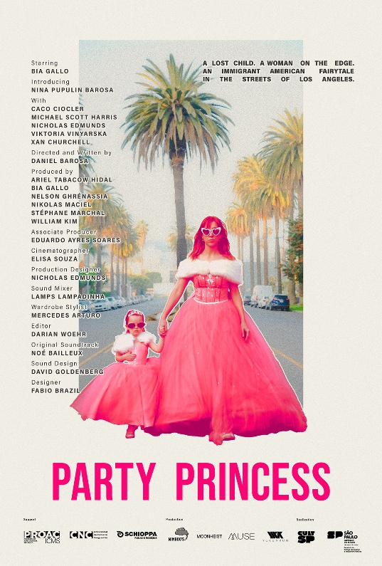
Party Princess
De Daniel Barosa
2026
Fiction/ Comédie dramatique
15'00
Produit par Nimboo’s, Moonheist, Yukunkun & Muse

Sélections en festivals
2026
- Los Angeles Latino International Film Festival à Los Angeles, USA – du 27 au 31 mai 2026
- São Paulo International Short Film Festival - Curta Kinoforum à Sao Paulo, Brésil – du 20 au 30 août 2026

Sélections annexes

